Projeto Detalhado
Módulo Principal
É o módulo que recebe, realiza a leitura e disponibiliza suas funções para o sistema. Ele contém a interface principal de interação com o usuário, deve disponibilizar acesso aos outros módulos conforme é realizada a leitura de novos. Contém as informações base do sistema, sem ele, nada funciona.

Módulo de Cadastros
É o módulo que realiza o cadastro de viagens e motoristas. Para cada tipo de cadastro será aberto um formulário diferente, com solicitação de preenchimento dos correspondentes dados. Disponibiliza acesso ao módulo principal a qualquer momento.
Existem 2 diferentes cadastros, sendo viagens e motoristas:
- Cadastro de viagens: solicita-se o preenchimento de
- Cadastro de motoristas: solicita-se o preenchimento

Módulo de Convênios

Módulo de Controles

É o módulo em que se realiza o controle de viagens e carros. É um módulo muito importante, pois contém todas as informações de viagens já ocorridas, bem como os carros disponíveis.

Módulo Bolsas

Módulo Diárias

É o módulo em que são cadastradas as diárias referentes a cada processo que irá ocorrer. Ou seja, é o módulo que abrange a divisão das diárias, dependendo da quantidade que se fará necessária para um professor ou motorista.

Módulo Login
É o módulo que realiza o Login do usuário no sistema.

Modelo de ciclo de vida
O modelo de ciclo de vida, ou o modelo de processos, a ser adotado é o modelo XP, por ser um método ágil de programação e desenvolvimento. Ele aceita iteração e feedback para o cliente de forma constante com o desenvolvimento do sistema, sendo possível a correção e testes de modificações a curtos períodos de tempo, então a defasagem entre as fases do projeto são extremamente pequenos. Assim, o cliente está o tempo todo em contato com a equipe de desenvolvimento, muito diferente dos modelos tradicionais, onde o cliente entrava em contato com a equipe um bom tempo depois do último feedback dado.

Requisitos funcionais (RF#)
RF1: Cadastrar viagem
RF2: Controle de viagens
RF3: Cadastrar carros
RF4: Cadastrar motoristas
RF5: Cadastro memorando
RF6: Registrar desistências
Requisitos não funcionais (RNF#)
RNF1: Segurança - Controle de usuários (Administrador, Funcionário, Professor)
RNF2: Sistema Operacional – Windows/Linux
RNF3: Confiabilidade (Backup)
Cenário: Cadastrar Viagem (RF1)
Hipótese Inicial: Um professor precisa viajar, mas ainda não fez o cadastro da viagem.
Normal: O professor acessa o site e entra com os dados solicitados.
O que pode dar errado: O professor não cadastrou a viagem com 15 dias de antecedência e o sistema não aceita o cadastro.
Outras atividades: -
Estado do sistema após o término: A viagem é cadastrada no sistema. O sistema confirma o cadastro e oferece a opção de voltar para a tela inicial.
Caso de uso: <Cadastrar viagem> (RF1)
Ator principal: Professor.
Pré-Condição: O professor precisa cadastrar uma viagem no sistema.
Cenário: O professor acessa a página para cadastro de viagem e cadastra a viagem, se o cadastro estiver dentro do prazo de 15 dias de antecedência, o sistema retorna uma mensagem de confirmação que o cadastro da viagem foi efetuado, se não o sistema retorna uma mensagem avisando que não será possível cadastrar a viagem.

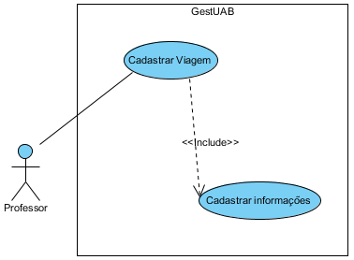
Figura - Caso de Uso <Cadastrar viagem>
Cenário: Controle de Viagens (RF2)
Hipótese Inicial: O usuário precisa fazer o controle das viagens já cadastradas.
Normal: O usuário entra no site, seleciona o curso e preenche as informações solicitadas.
O que pode dar errado: Não há possibilidades de ter erros.
Outras atividades: -
Estado do sistema após o término: O controle é cadastrado no sistema. O sistema confirma o cadastro e oferece a opção de voltar para a tela inicial.
Caso de uso: <Cadastrar viagem> (RF2)
Ator principal: Usuário
Pré-Condição: O usuário precisa fazer o controle de viagens no sistema.
Cenário: O professor acessa a página para controle de viagens e preenche as informações. Se forem preenchidas todas as informações o usuário pode salvar ou imprimi-lo.

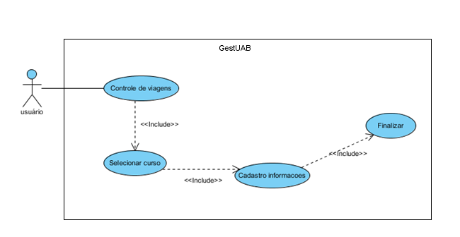
Figura – Caso de Uso <Controle de viagens>
Cenário: Cadastrar Motoristas (RF4)
Hipótese Inicial: O usuário precisa fazer o cadastro de motoristas.
Normal: O usuário entra no site, inclui o nome do motorista, define as informações pessoais do motorista, seleciona local de trabalho e turno preferível. Se necessário inclui algumas informações e finaliza o cadastro.
O que pode dar errado: CPF inválido, cadastro não efetivado.
Outras atividades: -
Estado do sistema após o término: O cadastro do motorista é realizado, com uma mensagem de confirmação. O sistema confirma o cadastro e oferece a opção de voltar para a tela inicial.
Caso de uso: <Cadastro de Motoristas> (RF4)
Ator principal: Usuário
Pré-Condição: O usuário precisa fazer o cadastro de motorista.
Cenário: O usuário acessa a página para cadastro de motorista e preenche as informações. Se forem preenchidas todas as informações, o cadastro é realizado corretamente.

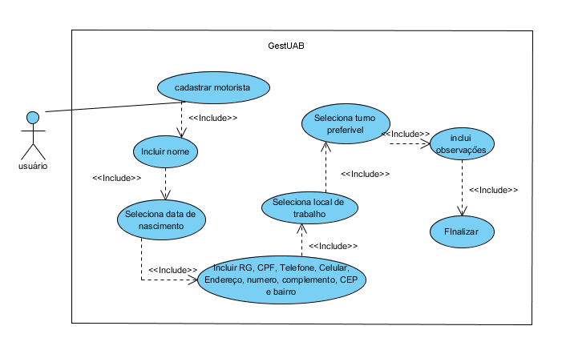
Figura – Caso de Uso <Cadastro de Motoristas>
Cenário: Memorando de Viagens (RF5)
Hipótese Inicial: O usuário precisa fazer o memorando das viagens.
Normal: O usuário entra no site, seleciona o nome dos professores, define as informações das diárias e envia para o representante/coordenador do curso.
O que pode dar errado: Memorando não ser enviado.
Outras atividades: -
Estado do sistema após o término: O memorando é enviado, com uma mensagem de confirmação. O sistema confirma o envio e oferece a opção de voltar para a tela inicial.
Caso de uso: <Memorando> (RF5)
Ator principal: Usuário
Pré-Condição: O usuário precisa fazer o memorando no sistema.
Cenário: O professor acessa a página para memorando de viagens e preenche as informações. Se forem preenchidas todas as informações, o memorando é enviado corretamente.

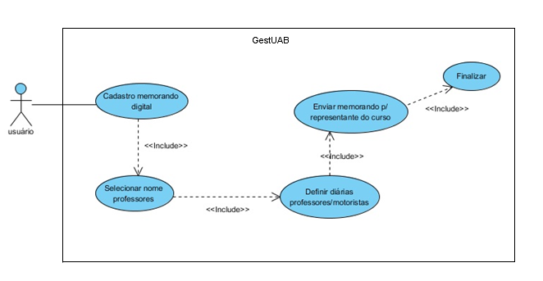
Figura - Caso de uso <Memorando de viagens>
Protótipos do sistema
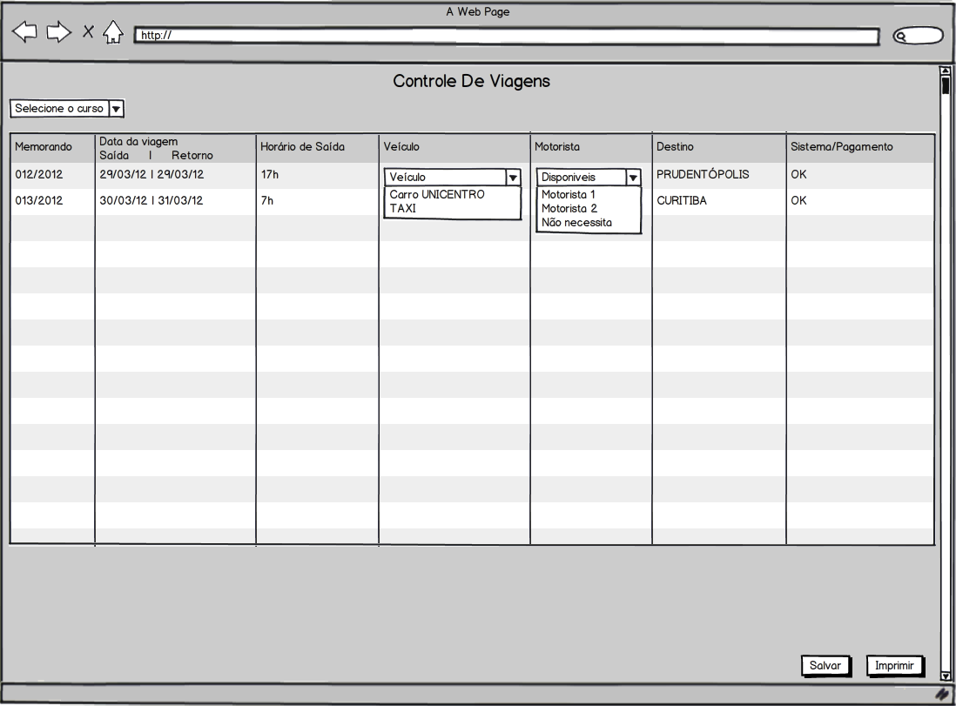
Figura - Controle de viagens
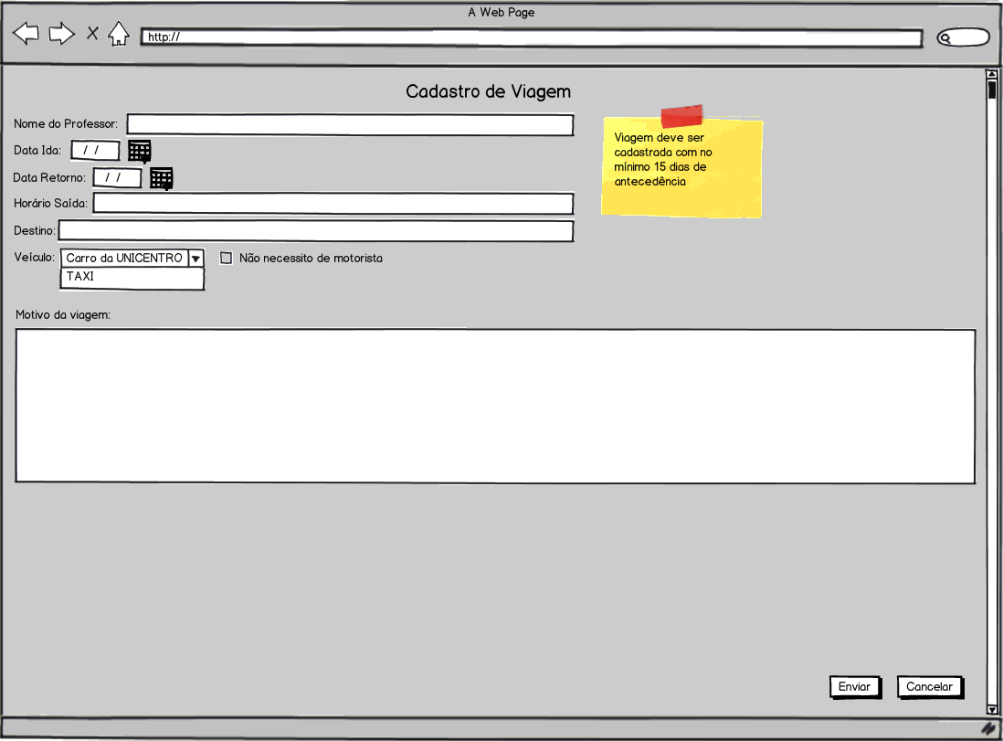
Figura - Cadastro de viagem

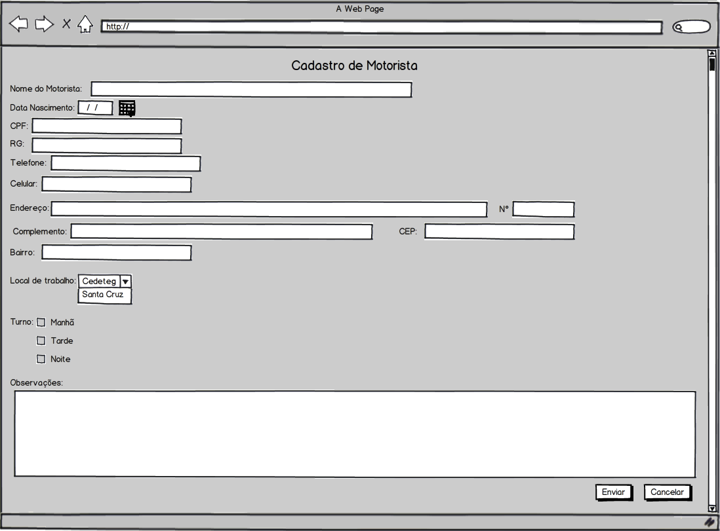
Figura - Cadastro de motorista

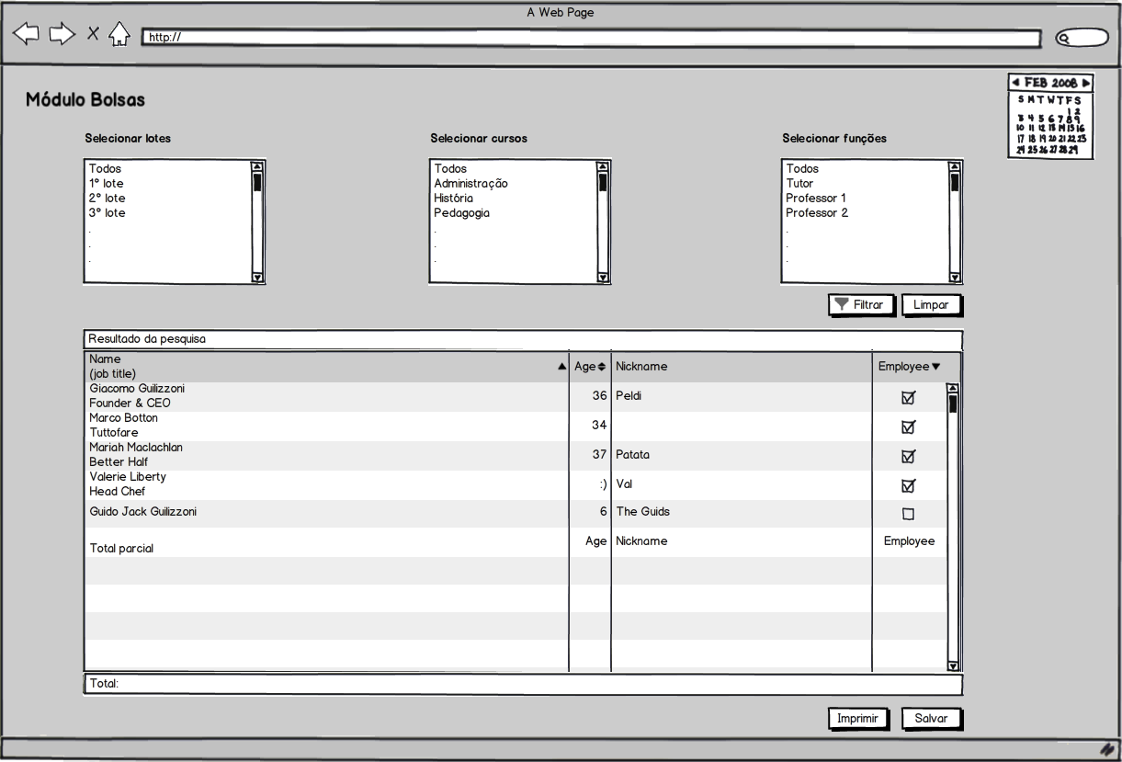
Figura - Modulo Bolsas
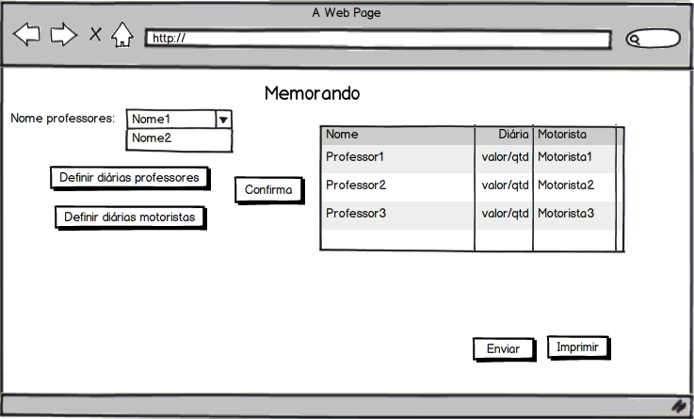
Figura – Memorando

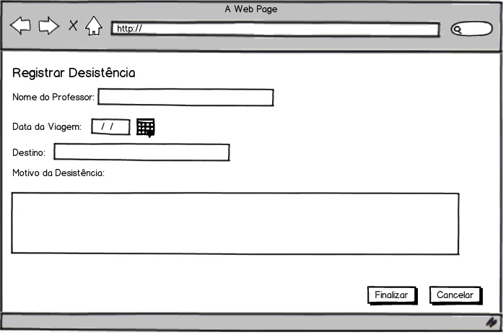
Figura - Registrar Desistência

